|  |
| --- |
|  |
| Prueba de Caja Blanca |
| ***“Proyecto Inventario”*** |
|  |
|  |
| **Integrantes:**  **Arteaga Eddy**  **Cruz Doménica**  **Diaz lino**  **Fecha: 2025/02/10** |

**Prueba caja blanca de** describa el requisito funcional

**Prueba Caja Blanca Requisito Funcional 1:** Registro de usuario

1. **Código Fuente**

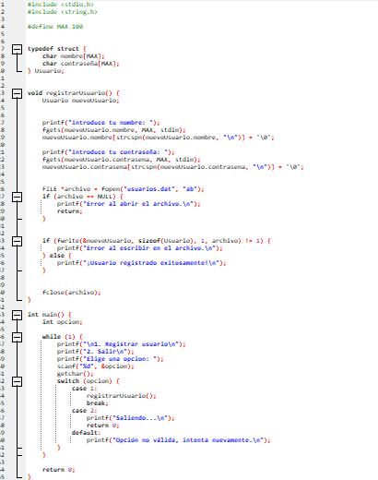

1. **Diagrama de Flujo**

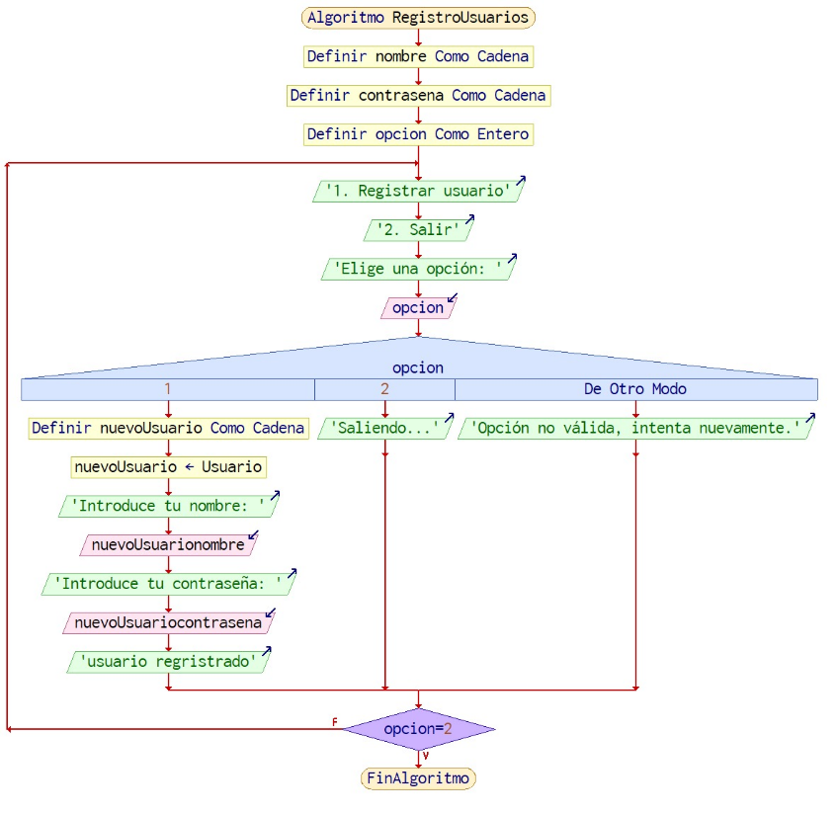

1. **GRAFO DE FLUJO**

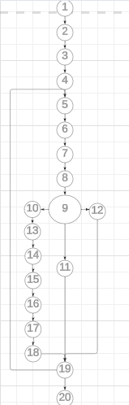

**4. Identificación de las Rutas (Caminos Básicos)**

**R1:** 1,2,3,4,5,6,7,8,9,10,11,13,14,15,16,17,18,19,11,20

**COMPLEJIDAD CICLOMÁTICA**

Se puede calcular de las siguientes formas:

* V(G) = número de nodos predicados(decisiones)+1

V(G)= 1 + 1 = 2

* V(G) = A – N + 2

V(G)= 7 – 7 + 2 = 2

DONDE:

**P:** Número de nodos predicado

**A:** Número de aristas

**N:** Número de nodos

**Requisito Funcional 2:** Acceso de usuario

1. **CÓDIGO FUENTE**

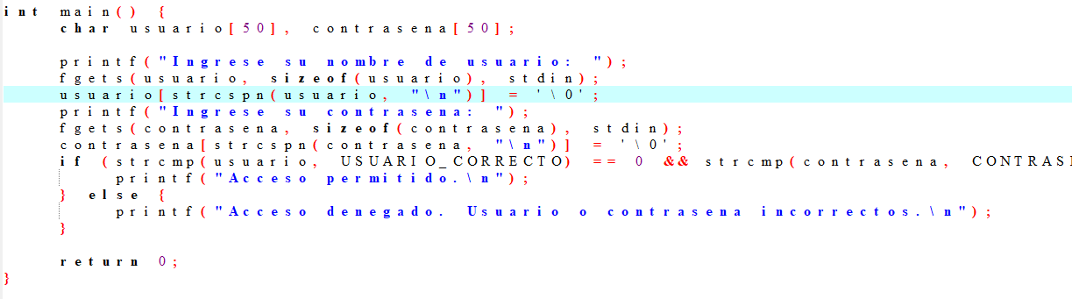

1. **DIAGRAMA DE FLUJO (DF)**

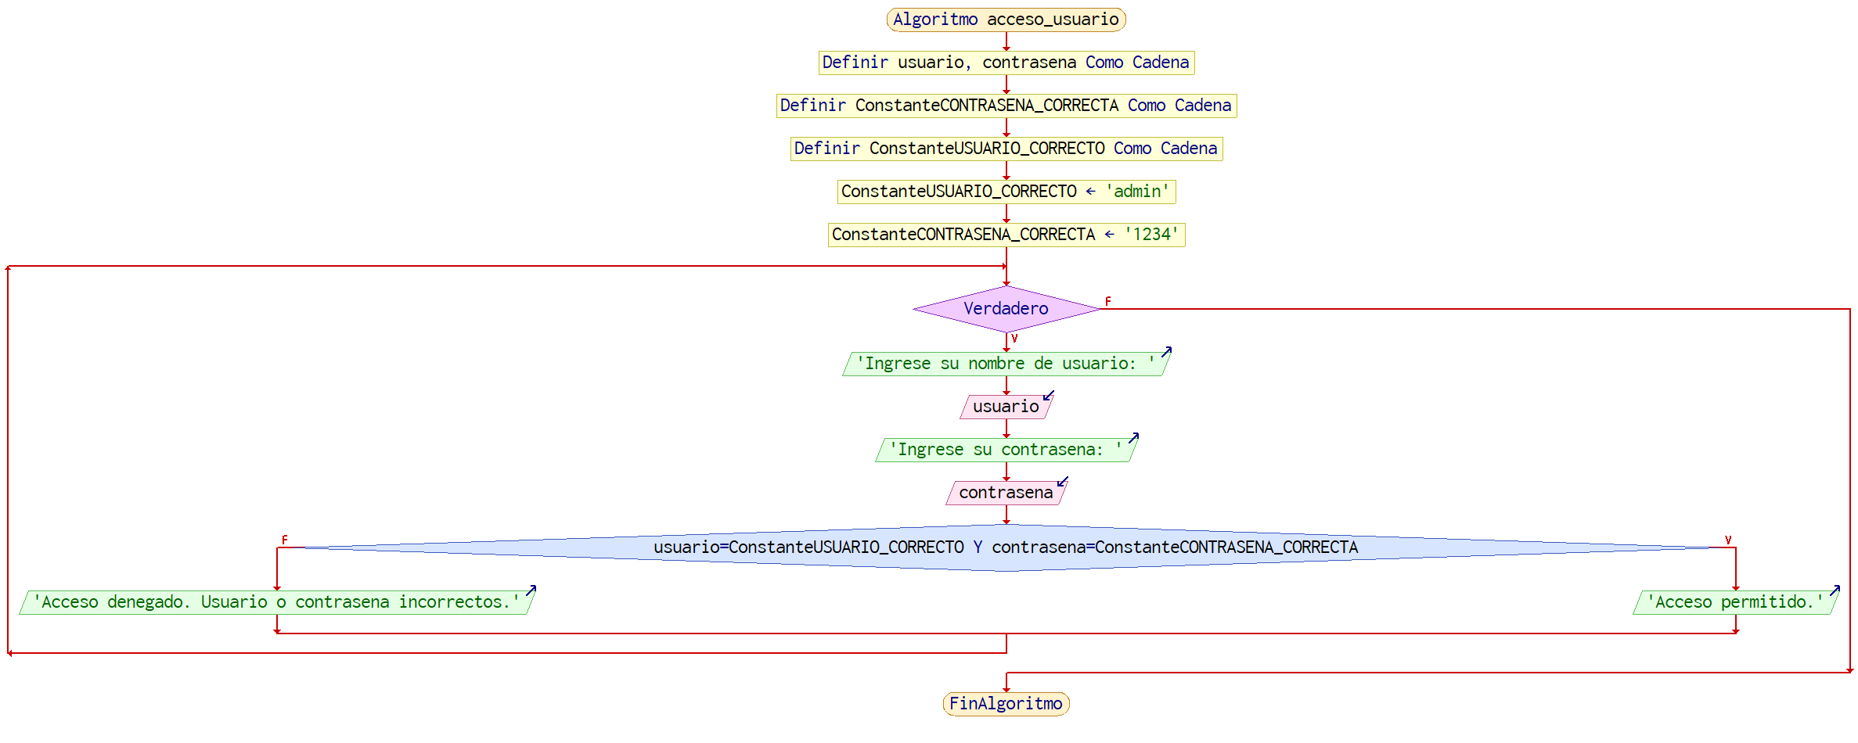

1. **GRAFO DE FLUJO (GF)**

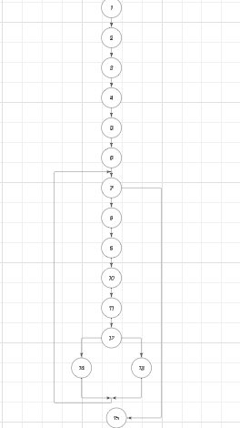

1. **IDENTIFIACCIÒN DE LAS RUTAS (Camino basico)**

Determinar en base al GF del numeral 4

**RUTAS**

**R1:** 1, 2, 3, 4, 5, 6, 9.

**R2:** 1, 2, 3,4, 7, 8.

1. **COMPLEJIDAD CICLOMÁTICA**

Se puede calcular de las siguientes formas:

* V(G) = número de nodos predicados(decisiones)+1

V(G)= 1 + 1 = 2

* V(G) = A – N + 2

V(G)= 7 – 8 + 2 = 1

DONDE:

**P:** Número de nodos predicado

**A:** Número de aristas

**N:** Número de nodos

**Requisito Funcional 3:** Agregar un producto

**1._ Código Fuente**

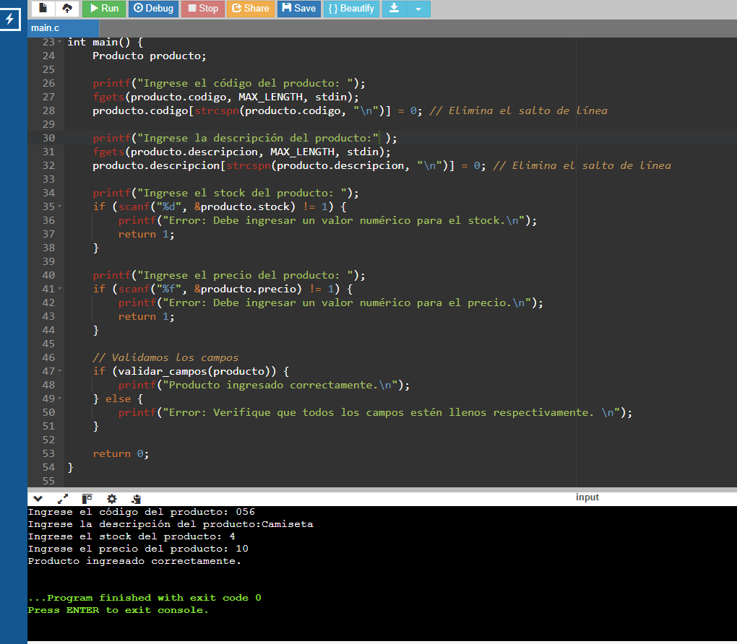

**2._Diagrama de flujo (DF)**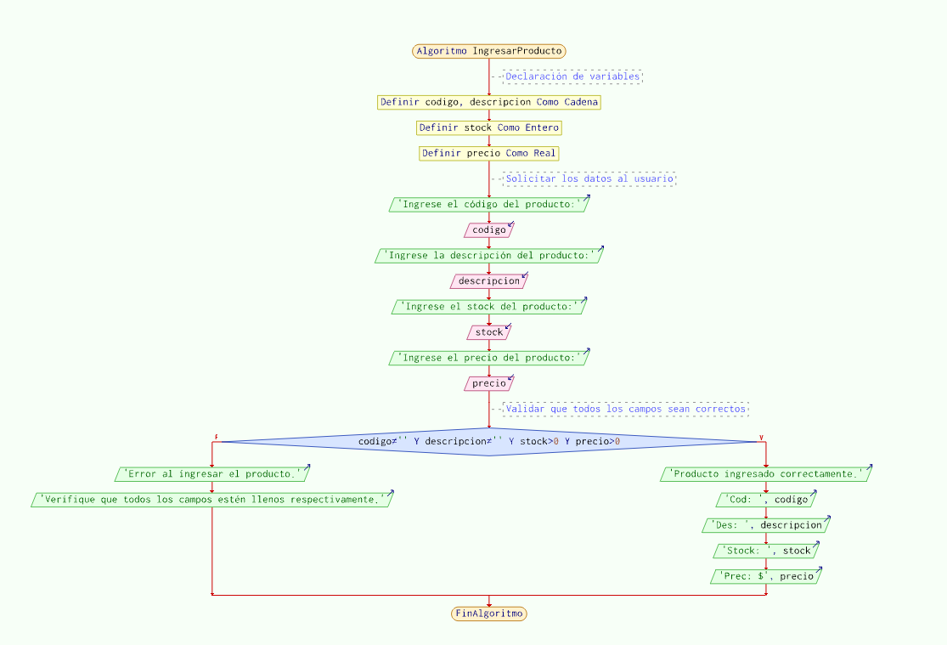

**3._ Grafo de flujo (GF)**

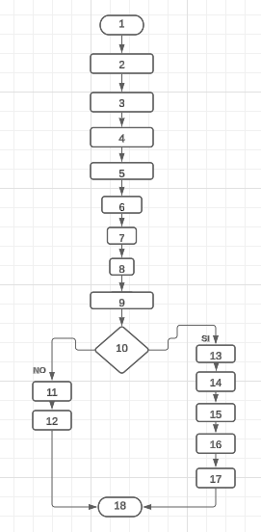

**4._Identificación de rutas**

**Rutas**

1,2,3,4,5,6,7,8,9,10, 11,12,18

1,2,3,4,5,6,7,8,9,10,13,14,15,16,17,18

1. **COMPLEJIDAD CICLOMÁTICA**

Se puede calcular de las siguientes formas:

* V(G) = número de nodos predicados(decisiones)+1

V(G)= 1 + 1 = 2

* V(G) = A – N + 2

V(G)= 14 – 14 + 2 = 2

DONDE:

**P:** Número de nodos predicado

**A:** Número de aristas

**N:** Número de nodos